Rzeszów, 01.03.2021r.

|  |
| --- |
| http://aerocluster.eu/app/webroot/uploaded/prz.jpg |

Projekt

Temat: Wirtualna fabryka – Factory IO.

**Prowadzący:**

Grzegorz Piecuch

**Grupa:** L1

Robert Jarosławski   
Michał Łuczyszyn  
Michał Gałka

# Założenia projektu.

**Opis hali produkcyjnej.**

Fabryka składa się z 6 linii produkujących dane wymagane elementy, w której skład wchodzą 6 magazynów oraz 16 maszyn.

Graf przedstawiający blokową budowę fabryki.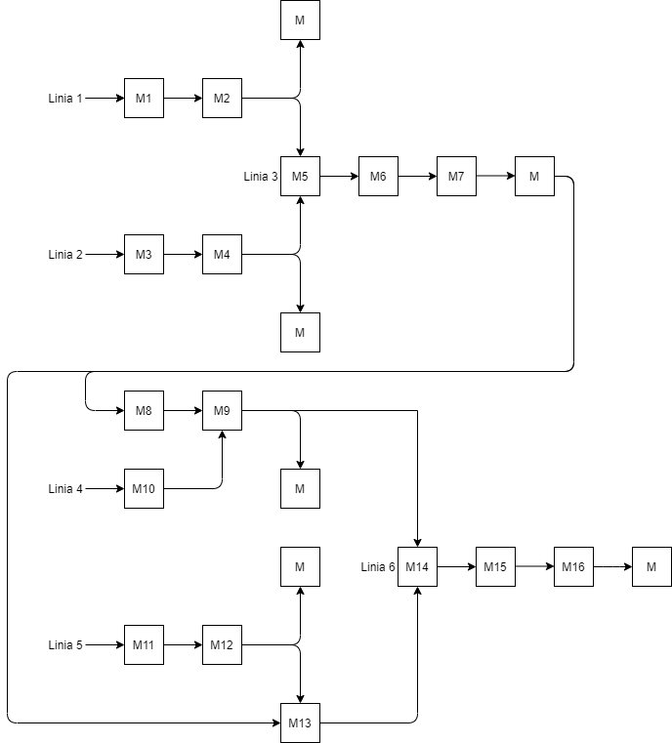

**Linia 1:**

M1 – proces wytworzenia elementu X1 (w programie Factory IO niebieski element pod nazwą „Blue Raw Material”),

M2 – proces obrabiania elementu X1, w wyniku którego powstaje element X2 (w programie Factory IO niebieski element pod nazwą „Blue Product Lid”),

M – magazyn materiału X2,

**Linia 2:**

M3 - proces wytworzenia elementu Y1 (w programie Factory IO zielony element pod nazwą „Green Raw Material”),

M4 – proces obrabiania elementu Y1, w wyniku którego powstaje element Y2 (w programie Factory IO zielony element pod nazwą „Green Product Lid”),

M – magazyn materiału Y2,

**Linia 3:**

M5 – proces składania elementów X2 oraz Y2, w wyniku którego powstaje element Z1 (w programie Factory IO szary element pod nazwą „Metal Raw Material”),

M6 – proces skręcania elementu Z1, w wyniku którego powstaje element Z2 w programie Factory IO szary element pod nazwą „Metal Product Lid”),

M7 – proces pakowania elementu do skrzyni (w programie Factory IO skrzynia „Stackabel Box”)

M – magazyn skrzyni z elementem Z2,

**Linia 4:**

M8 - rozpakowanie ze skrzyni elementu Z2 oraz proces jego obróbki, w wyniku którego powstaje komponent A1, (w programie Factory IO szary element pod nazwą „Metal Product Base”),

M9 – proces składania elementów A1 oraz B1, w wyniku którego powstaje element C1 (w programie Factory IO niebieski element pod nazwą „Blue Product Base”),

M10 – proces wytwarzania komponentu B1 (w programie Factory IO niebieski element pod nazwą „Blue Raw Material”),

M – magazyn materiału C1,

**Linia 5:**

M11 – proces wytworzenia elementu D1 (w programie Factory IO zielony element pod nazwą „Green Raw Material”),

M12 - proces obrabiania elementu D1, w wyniku którego powstaje element D2 (w programie Factory IO zielony element pod nazwą „Green Product Lid”),

M13 – rozpakowanie ze skrzyni elementu Z2 i proces składania elementów D2 oraz Z2, w wyniku którego powstaje element E1 (w programie Factory IO szary element pod nazwą „Green Product Base”),

M – magazyn materiału E1,

**Linia 6:**

M14- złożenie elementów C1 oraz E1,w wyniku którego powstaje gotowy produkt Q (w programie Factory IO szarym element pod nazwą „Metal Product Base”),

M15 – pakowanie produktu do kartonu,

M16 – układanie kartonów na palecie,

M – magazyn gotowego produktu,

**Cel fabryki**

Celem hali produkcyjnej jest wyprodukowanie produktu Q z tworzywa sztucznego dla różnych zastosowań.

Według założeń produkcja powinna być w pełni automatyczna i nie wymagająca udziału człowieka,

Zalety:

-pełna automatyzacja

-połączony system transportowy

-nowoczesne zarządzanie

Wady:

-W przypadku niektórych działań produkcja może być nieoptymalna

-Wysokie koszty

## Konkurencyjne rozwiązania

Większość linii produkcyjnych nie jest stworzona w sposób który nie wymaga jakichkolwiek ingerencji z strony człowieka ponieważ w wielu przypadkach operator może wykonać zadanie w równie dobrym lub lepszym stopniu. Dodatkowo pod okiem fachowców możliwe jest nadzorowanie procesu bez konieczności zainwestowania w dodatkowe systemy kontroli jakości, które w przypadku małych firm mogą kosztować zbyt wiele. Również w przypadku logistyki transportu wykonanych części, taniej i prościej jest postawić na operatora wózka widłowego który zajmie się transportem wykonanych dóbr.

## Zagrożenia i ryzyka

W przypadku desynchronizacji systemu transportowego możliwe jest zatrzymanie całej produkcji, synchronizacja transportu do jednego magazynu niesie ze sobą ryzyko dostarczenia niewłaściwego obiektu w przypadku uszkodzenia czujnika.

## Podział zadań

Zadania zostaną podzielone równolegle, po 2 linie na osobę. Każda z osób będzie musiała przygotować program dla sterownika PLC, zbudować linie w programie Faktory IO oraz przygotować dokumentacje elektryczna w programie e-Plan.

Osoba pierwsza przygotuje linie pierwsza i drugą.

Osoba druga przygotuje linie trzecią i czwartą.

Osoba trzecia przygotuje linie piątą i szóstą.

## Harmonogram

Tydzień 1: Spotkanie organizacyjne oraz wybranie tematu projektu.

Tydzień 2: Podział obowiązków oraz uwożenie repozytorium dla projektu.

Tydzień 3: Wybranie oprogramowania do symulacji działania oraz jego instalacja i połączenie z factory IO.

Tydzień 4: Zaprojektowanie układu maszyn w factory IO cz.1.

Tydzień 5: Zaprojektowanie układu maszyn w factory IO cz.2.

Tydzień 6: Zaprojektowanie układu maszyn w factory IO cz.3.

Tydzień 7: Programowanie linii cz. 1.

Tydzień 8: Programowanie linii cz. 2.

Tydzień 9: Programowanie linii cz. 3.

Tydzień 10: QA i testowanie linii.

Tydzień 11: Przygotowanie schematu elektrycznego cz.1.

Tydzień 12: Przygotowanie schematu elektrycznego cz.2.

Tydzień 13: Poprawki i drobne modyfikacje.

Tydzień 14: Tworzenie dokumentacji projektu.

Tydzień 15: Prezentacja projektu.